МИНОБРНАУКИ РОССИИ
Санкт-Петербургский государственный
электротехнический университет
«ЛЭТИ» им. В.И. Ульянова (Ленина)
Кафедра САПР

отчет
по курсовой работе
по дисциплине «Алгоритмы и структуры данных»
Тема: «Потоки в сетях»
3 вариант

Студент гр. 8302 |  | Бойкачев А.А.
Преподаватель |  | Тутуева А.В.

Санкт-Петербург
2020

Цель работы

Реализовать программу принимающую список ребер из файла, представляющий собой граф. Также рассчитать максимальный поток в заданном графе методом Проталкивания предпотока.

Описание реализуемого класса и методов

Класс Flow, содержит поля:

int* excess_flow - массив избытков вершин;

int** capacity_edge - остаточная сеть;

int* height - функция высоты;

int vertexCount - количество верщин;

int sourceVertex - исток;

int destinationVertex - сток.

Класс содержит следующие методы:

Конструктор – получает на вход файл, в котором список строк, обрабатывает их и в результате выдает список смежности, где над диагональю пропускные способности прямых рёбер, а под диагональю пропускные способности «обратных рёбер».

Деструктор – вызывает метод clear (на основе обычного удаления двоичного дерева).

void push(int edge, int vertex) – функция, проталкивающая поток из u в v, равный min{e[edge], cf(edge, vertex)}, и пересчитывающая остаточную сеть и избытки.

void lift(int edge) – функция, поднимающая вершину на минимальную высоту, достаточную для возможности проталкивания потока

void discharge(int edge) – функция, выполняющая лифтинг и проталкивание, пока это возможно

int max_flow() – функция, вычисляющая максимальный поток в сети

Оценка временной сложности каждого метода

Функция | Сложность
push | O(1)
lift | O(|V|)
discharge | O(|V| |E|)
max_flow | O(|V|² |E|)

Описание реализованных unit-тестов

Реализованные тесты проверяют ситуации c 6 вершинами и с 20. Они проверяют ситуацию с одним ребром из стока в сток, а также когда есть не только ребро из истока в сток, но и другие рёбра. Так же тесты проверяют корректность обработки исключительных ситуаций, например, когда пользователь не ввел одну из позиций, либо файл пуст, либо ввёл её некорректно, либо не ввел исток или сток, также если нет пути от истока к стоку или если добавлена лишняя строка.

Обоснование выбора используемых структур данных

В данной работе я использую МАР для того, чтобы придать каждой вершине свой индекс. Эту структура позволяет не сохранять повторяющиеся данные и дает быстрый доступ к ним. Также я использую структуру List, она нужна для перебора вершин сети в функции max_flow. Данная структура удобнее обычного массива, так как не приходиться хранить размер массива. Также благодаря данной структуре мы можем быстро добавлять и удалять элементы, без траты времени на их перезапись в новый массив (с помощью функции push_front (добавление в начало работает за O(1))).

Примеры работы

Рисунок 1 – Входные данные

Рисунок 2 - Результат

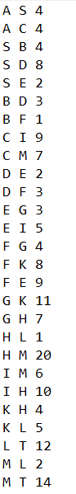
Рисунок 3 – Входные данные 2

Рисунок 4 – Результат 2

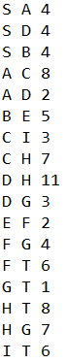
Рисунок 5 - Исходные данные 3

Рисунок 6 - Результат 3

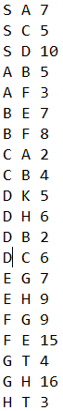
Рисунок 7 - Исходные данные 4

Рисунок 8 - Результат 4

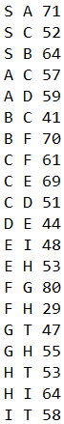
Рисунок 9 - Исходные данные 5

Рисунок 10 - Результат 5

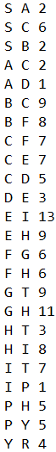
Рисунок 11 - Исходные данные 6

Рисунок 12 - Результат 6

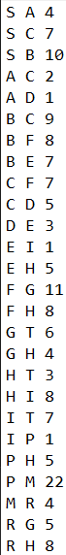
Рисунок 13 - Исходные данные 7

Рисунок 14 - Результат 7

Вывод
В данной лабораторной работе я ознакомился с алгоритмом Проталкивания предпотока и смог применить его в нахождении максимального потока в транспортной сети.

